Embargo bis 1. Oktober 2020 10:00 CEST
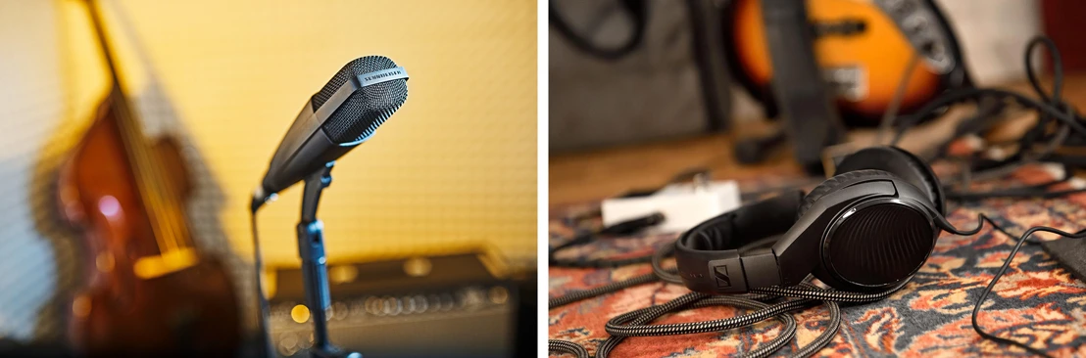
All Time-Classics fürs eigene (Home-)Studio
Sennheiser bietet das legendäre Mikrofon MD 421-II und den beliebten Kopfhörer HD 200 PRO zu Jubiläumspreisen

Wedemark, 1. Oktober 2020 –Die Sennheiser-Jubiläums-Angebote werden auch den ganzen Oktober fortgesetzt: über stolze 49 Prozent Rabatt auf den Kauf eines legendären MD 421-II. Das beliebte Mikrofon, das sich gleichermaßen für Studioaufnahmen, Live-Auftritte und Rundfunk eignet, ist damit für 199 Euro zu haben. Auch auf die Studiokopfhörer HD 200 PRO gibt es lohnende Jubiläumsrabatte – bis Ende des Jahres zahlen Kaufende 49 Euro statt 75 Euro. Die Sonderangebote sind bei ausgewählten Händlern und online erhältlich.

Ein Upgrade für die Ausrüstung
Das dynamische MD 421-II-Mikrofon erweist sich durch seine Vielfältigkeit in fast jeder Situation als echtes Multitalent. Der Klassiker unter den Sennheiser-Mikrofonen kam 1960 als MD 421 auf den Markt – und sorgt seitdem für einen klaren, natürlichen Klang mit minimierter Rückkopplung.

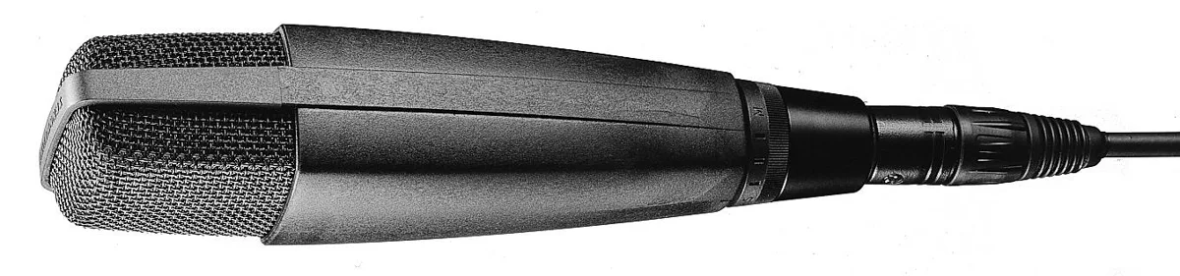 | Im Oktober ist das Sennheiser MD 421-II für 199 EUR (UVP) erhältlich.

Die große Membran sorgt für einen breiten, kondensatorähnlichen Frequenzgang von 30 bis 17.000 Hz. Der fünfstufige Bass-Schalter (von M für Musik bis S für Sprache) reduziert Trittschall und gleicht je nach Bedarf auch den Nahbesprechungseffekt aus. Wer den Schwerpunkt auf höhere Frequenzen legt, beispielsweise für Akustik-Gitarren oder Podcasting und Streaming, kann einen entsprechenden Filter auswählen.
Das MD 421-II zählt mittlerweile zu den Klassikern für Aufnahmen von Gitarren- und Bassverstärkern und Drums – besonders für Toms und Kick, aber auch für Snares. Sogar als Overhead kann das MD 421-II seine Stärken zeigen. Es ist natürlich ebenso für Aufnahmen von anderen Schlag- und Blasinstrumenten geeignet und wird zudem oft als Ansage- oder Gesangsmikrofon genutzt. Als starker Allrounder findet sich ein MD 421 in nahezu jedem Studio, in Lagerhallen oder Garagen, die zu Proberäumen umfunktioniert wurden, oder in Clubs auf der ganzen Welt.

Detailfülle und Fokus mit dem HD 200 PRO Monitoring-Kopfhörer
Der geschlossene, ohrumschließende HD 200 PRO ermöglicht Nutzern volle Konzentration auf den Klang – ganz egal, ob beim Üben, während der Aufnahme, beim Spielen, für einen Monitormix beim Gig oder einfach nur beim Musikhören. Der Kopfhörer liefert kraftvollen Sound mit breiter Dynamik und dämpft gleichzeitig effektiv Umgebungsgeräusche. Die weichen Ohrpolster und das ergonomische Design versprechen den Komfort, den Nutzer für lange Sessions benötigen.

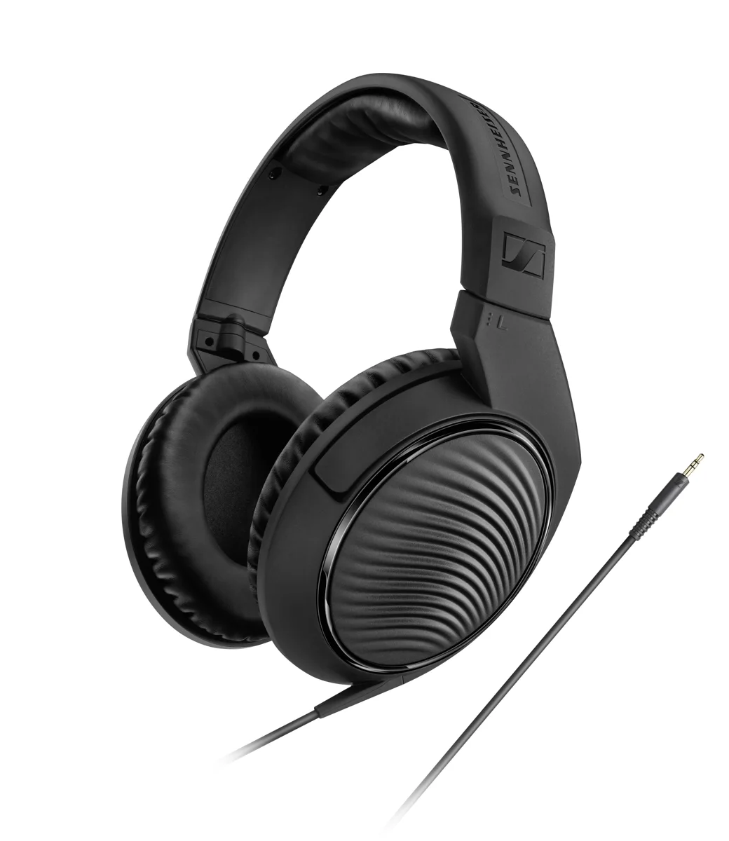
Zum Ausstattungszubehör zählt ein zwei Meter langes, robustes Einzelkabel mit 3,5 mm Klinkenstecker und ein Adapter mit 6,3 mm Klinke.

📷 Link zur Bilddatenbank
Über Sennheiser
1945 gegründet, feiert Sennheiser in diesem Jahr sein 75-jähriges Bestehen. Die Zukunft der Audio-Welt zu gestalten und für Kunden einzigartige Sound-Erlebnisse zu schaffen – dieser Anspruch eint Sennheiser Mitarbeiter und Partner weltweit. Das unabhängige Familienunternehmen, das in der dritten Generation von Dr. Andreas Sennheiser und Daniel Sennheiser geführt wird, ist heute einer der führenden Hersteller von Kopfhörern, Lautsprechern, Mikrofonen und drahtloser Übertragungstechnik. Der Umsatz der Sennheiser-Gruppe lag 2019 bei 756,7 Millionen Euro. www.sennheiser.com

Lokaler Pressekontakt

Stefan Peters
Stefan.peters@sennheiser.com
+49 (5130) 600 - 1026

